Постановка задачи для экранных форм «Область с логотипом», «Боковое меню», «Верхнее меню» в администраторской части.

Оглавление
1. Назначение 2
2. Роли 2
3. Расположение 2
4. Макет 3
5. Требования к действиям 5

Назначение
1.1. Экранная форма «Область с логотипом» предназначена для:
Перехода на главную страницу пользовательской части онлайн-каталога
1.2. Экранная форма «Боковое меню» предназначена для:
1. Перехода на страницу справочника упражнений.
2. Перехода на страницу справочника комплексов.
3. Перехода на страницу справочника пользователей.
4. Перехода на страницу отчетов.
1.3. Экранная форма «Верхнее меню» предназначена для:
1. Перехода на страницу обращений в техподдержку
2. Выхода из аккаунта онлайн-каталога.

2. Роли
Администратор

3. Расположение
3.1. Область с логотипом: Область в верхнем левом углу экрана, согласно макету
3.2. Боковое меню: Панель в левой части экрана, согласно макету
3.3. Верхнее меню: Панель в верхней части экрана, согласно макету

4. Макет
4.1. Общий макет
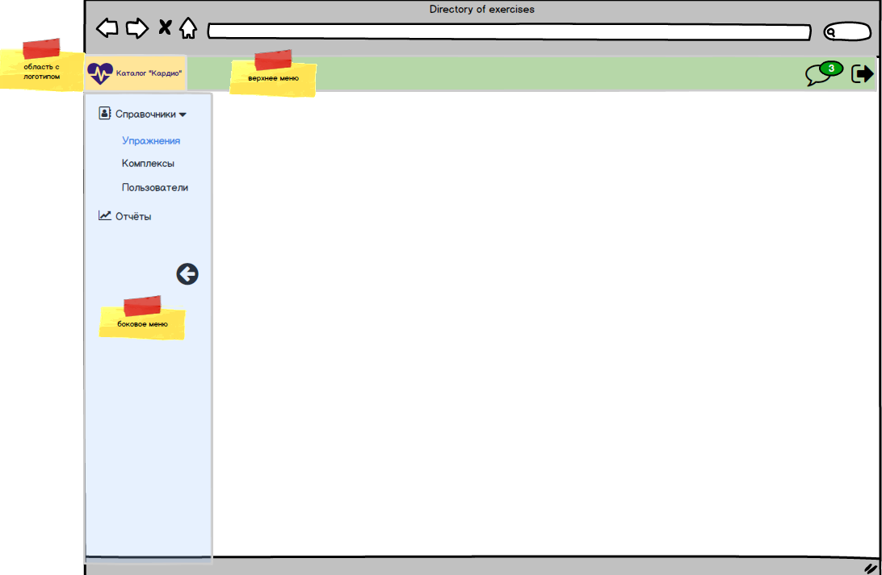
4.2. Боковое меню:

В развернутом виде: | В свернутом виде:
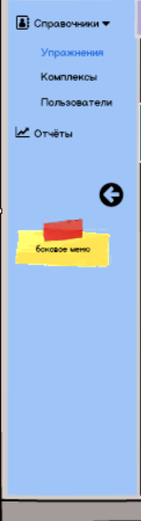

5. Требования к действиям

5.1. Область с логотипом.
№ | Наименование действия | Вид | Условия доступности | Описание | Примечание
1 | Переход на главную страницу пользовательской части каталога |  | Видим по умолчанию.  Доступен по умолчанию. | При нажатии на иконку или текст происходит переход на главную страницу пользовательской части каталога

5.2. Боковое меню.
№ | Наименование действия | Вид | Условия доступности | Описание | Примечание
1 | Свернуть боковое меню | Иконка «Свернуть боковое меню»   | Видна при развернутом боковом меню.  Доступна при развернутом боковом меню | При нажатии боковое меню сворачивается
2 | Развернуть боковое меню | Иконка «Развернуть боковое меню»   | Видна при свернутом боковом меню.  Доступна при свернутом боковом меню | При нажатии боковое меню разворачивается
3 | Раскрытие списка доступных справочников | Слово «Справочники» или иконка | Видны при развернутом боковом меню.  Доступны при развернутом боковом меню | При нажатии на слово «Справочники» (если список справочников скрыт) или иконку раскрывается список доступных справочников
4 | Скрытие списка доступных справочников | Слово «Справочники» или иконка | Видны при развернутом боковом меню.  Доступны при развернутом боковом меню | При нажатии на слово «Справочники» (если список справочников раскрыт) или иконку раскрывается список доступных справочников
5 | Переход на страницу справочника упражнений | Слово «Упражнения» | Видно при развернутом боковом меню и раскрытом списке справочников.  Доступны при развернутом боковом меню и раскрытом списке справочников. | При нажатии происходит переход на страницу справочника упражнений. Слово «Упражнения» в меню выделяется цветом.
6 | Переход на страницу справочника комплексов | Слово «Комплексы» | Видно при развернутом боковом меню и раскрытом списке справочников. | При нажатии происходит переход на страницу справочника комплексов. Слово «Комплексы» в меню выделяется цветом.
7 | Переход на страницу справочника пользователей | Слово «Пользователи» | Доступны при развернутом боковом меню и раскрытом списке справочников. | При нажатии происходит переход на страницу справочника пользователей. Слово «Пользователи» в меню выделяется цветом.
8 | Переход на страницу отчетов | Слово «Отчёты» ( только при развернутом боковом меню) или иконка | 1) Иконка Видна по умолчанию. Доступно по умолчанию  2) Слово «Отчёты». Видно при развернутом боковом меню. Доступно при развернутом боковом меню. | При нажатии происходит переход на страницу отчетов. Слово «Отчёты» и иконка в меню выделяются цветом.

5.3.Верхнее меню.
№ | Наименование действия | Вид | Условия доступности | Описание | Примечание
1 | Переход на страницу обращений в техподдержку | Иконка «Обращения в техподдержку»  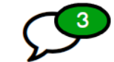 | Видим по умолчанию.  Доступен по умолчанию. | 1. При наведении курсора всплывающая подсказка «Обращения в техподдержку».  2. При нажатии на иконку происходит переход на страницу обращений в техподдержку. Иконка при этом выделяется. | На иконке должно отображаться количество обращений в техподдержку, находящихся в статусе «Получено»
2 | Выход из аккаунта | Иконка «Выход»  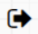 | Видим по умолчанию.  Доступен по умолчанию. | 1. При наведении курсора всплывающая подсказка «Выйти».  2. При нажатии на иконку происходит выход из аккаунта администратора.

